01- Super Admin
User ID: mohan.jogi@live.com
Password: Mohan@2026!Private

02- Principal Login:
UserID: govtcollegesaragaon@gmail.com
Password: PatelBK@2026!Admin

https://gncs-henna.vercel.app/

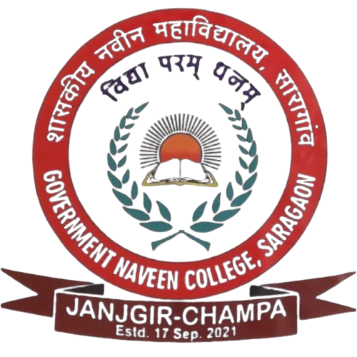
शासकीय नवीन महाविद्यालय, सारागांव
महाविद्यालय कोड - 317AISHE: C-70734
शारदा ज्ञान मंदिर, सरगांव • जांजगीर-चांपा, छत्तीसगढ़ ke sthan par जे.डी.एम., सारागांव • जांजगीर-चांपा, छत्तीसगढ़ 495686

शासकीय नवीन महाविद्यालय, सारागांव
महाविद्यालय कोड - 317AISHE: C-70734
शारदा ज्ञान मंदिर, सरगांव • जांजगीर-चांपा, छत्तीसगढ़

Sabhi faculties ko Photo Gallery, News & Campus Events ko Add/Edit/Delete karne ka power do

जे.डी.एम., सारागांव • जांजगीर-चांपा (छत्तीसगढ़) 495686 KO जे.डी.एम. शास. कन्या विद्यालय परिसर, सारागांव • जांजगीर-चांपा (छत्तीसगढ़) 495686 KARO

